PROGRAMACIÓN II Trabajo Práctico 5: UML Básico

Santiago Bongiorno – Comisión 10

LINK RESPOSITORIO

https://github.com/sbongi22/UTN-TUPaD-P2

Ejercicio 1

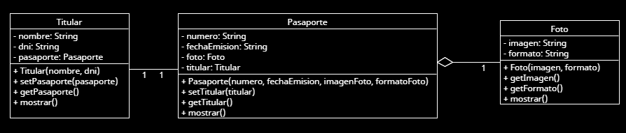

Ejercicio 2

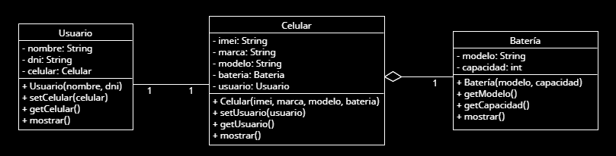

Ejercicio 3

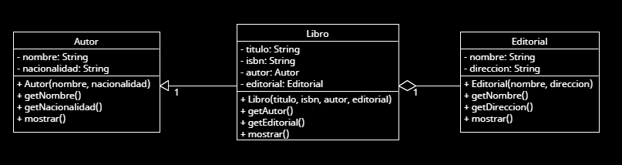

Ejercicio 4

Ejercicio 5

Ejercicio 6

Ejercicio 7

Ejercicio 8

Ejercicio 9

Ejercicio 10

Ejercicio 11

Ejercicio 12

Ejercicio 13

Ejercicio 14

